**KAJIAN PENERAPAN ARSITEKTUR VERNAKULAR PADA FASAD BANGUNAN HOTEL *RESORT* DI PULAU BALI**

Jeannita Gunawan1, Ami Arfianti2

1Mahasiswa Program Studi Sarjana Arsitektur, UPN “Veteran” Jawa Timur

* E-mail: [19051010036@student.upnjatim.ac.id](mailto:19051010036@student.upnjatim.ac.id)

2Dosen Program Studi Arsitektur, UPN “Veteran” Jawa Timur.

# ABSTRAK

Bali merupakan salah satu daerah yang terkenal dengan keindahan pulaunya dan memiliki banyak destinasi wisata. Wisatawan yang berkunjung ke Bali tidak hanya menikmati keindahan alamnya saja tetapi mereka juga menikmati kebudayaan yang terdapat di Bali. Untuk membuat nyaman wisatawan yang berkunjung ke Bali tentu harus ditunjang oleh adanya fasilitas yang memadai, salah satunya yaitu fasilitas penginapan. Keberadaan hotel *resort* di daerah pariwisata seperti Bali dapat dijadikan sebagai salah satu cara untuk memperkenalkan budaya lokal suatu daerah melalui langgam atau fasad bangunan. Fasad bangunan yang menonjolkan suatu budaya setempat dapat menarik perhatian wisatawan. Selain itu, fasad bangunan juga dapat mengkomunikasikan fungsi dan lokasi bangunan. Penelitian ini bertujuan untuk mengkaji penerapan aspek arsitektur vernakular pada fasad hotel *resort* di Pulau Bali. Metode yang digunakan adalah metode kualitatif yang bersifat studi kepustakaan (*library research*) dengan melakukan perbandingan kasus berdasarkan Pustaka. Hasil penelitian menunjukkan bahwa beberapa hotel *resort* di Bali menerapkan aspek arsitektur vernakular pada fasad bangunan sebagai salah satu upaya untuk mempertahankan budaya di Bali.

**Kata-kunci: arsitektur vernakular; fasad; hotel *resort*; Pulau Bali**

*STUDY ON THE APPLICATION OF VERNACULAR ARCHITECTURE ON THE FACADE OF RESORT HOTEL BUILDING IN BALI ISLAND*

# *ABSTRACT*

Bali is one area that is famous for the beauty of its island and has many tourist destinations. Tourists who visit Bali not only enjoy its natural beauty but they also enjoy the culture that exists in Bali. To make tourists visiting Bali comfortable, of course, they must be supported by adequate facilities, one of which is lodging facilities. The existence of resort hotels in tourism areas such as Bali can be used as a way to introduce the local culture of an area through the style or facade of the building. Building facades that highlight a local culture can attract tourists' attention. In addition, the facade of the building can also communicate the function and location of the building. This study aims to examine the application of vernacular architectural aspects on the facade of a resort hotel on the island of Bali. The method used is a qualitative method which is library research by comparing cases based on the library. The results show that several resort hotels in Bali apply vernacular architectural aspects to building facades as an effort to maintain culture in Bali.

***Keywords: vernacular architecture; facade; resort hotels; Bali Island***

# PENDAHULUAN

Industri pariwisata merupakan salah satu sektor yang berperan untuk meningkatkan devisa negara. Sumber daya manusia dan keberagaman budaya di Indonesia menjadi daya tarik tersendiri bagi wisatawan. Untuk menunjang perkembangan suatu daerah menjadi kawasan pariwisata perlu dilakukan pembangunan akomodasi wisata. Salah satu akomodasi wisata yang diperlukan yaitu adanya penginapan. Pembangunan penginapan di dekat lokasi wisata seperti hotel *resort* dapat dijadikan sebagai cara untuk memperkenalkan atau menunjukkan budaya lokal Indonesia kepada wisatawan yang berkunjung dengan cara membuat bangunan hotel *resort* berdasarkan budaya masyarakat lokal melalui penerapan arsitektur vernakular.

Arsitektur vernakular merupakan arsitektur yang tumbuh dan berkembang dari arsitektur rakyat. Arsitektur vernakular berasal dan berakar pada tradisi etnik, dibuat berdasarkan pengalaman dengan teknik dan bahan lokal tanggap terhadap konteks lingkungan dan selalu terbuka untuk bertransformasi. Unsur-unsur teknis dalam arsitektur vernakular tampak secara fisik melalui struktur, konstruksi, material dan bahan, serta proses pengerjaannya (Turan, 1989 dalam Tarigan, 2016). Menurut Papanek (1995) dalam Septianto, et al., (2014) menyatakan bahwa vernakular memiliki tujuh aspek yaitu iklim, budaya, lingkungan alam, ilmu pengetahuan dan teknologi, aspek hukum adat, aspek kepercayaan, serta aspek hubungan sosial masyarakat. Menurut Anisa (2020) aspek vernakularitas dibagi menjadi tiga hal yaitu aspek teknis yang terlihat secara fisik, aspek budaya yang berkaitan dengan makna bangunan, dan aspek lingkungan bangunan itu berada. Aspek lingkungan dan budaya akan saling berkaitan membentuk arsitektur vernakular. Karakteristik arsitektur vernakular yaitu diciptakan masyarakat oleh ahli lokal; dapat beradaptasi terhadap kondisi fisik, sosial, budaya dan lingkungan setempat; dibangun dengan sumber daya lokal; memiliki tipologi bangunan awal dibangun, mengakomodasi nilai-nilai budaya, ekonomi dan cara hidup masyarakat lokal; dan fungsi, makna serta tampilan dipengaruhi oleh aspek struktur sosial, kepercayaan, dan perilaku masyarakat (Mentayani & Ikaputra, 2012).

Penerapan arsitektur vernakular banyak digunakan pada langgam bangunan hotel *resort*. Menurut SK Menparpostel No KM 34/HK103/MPPT-87, hotel merupakan jenis penginapan yang menggunakan sebagian atau seluruh bangunan untuk menyediakan jasa penginapan, jasa katering, dan jasa lain yang dikelola secara komersial dan sesuai dengan peraturan yang ditetapkan. Menurut Pendit (1999) dalam Yustika (2017), *resort* adalah tempat menginap dengan fasilitas khusus seperti fasilitas rekreasi di dalamnya.

Menurut Marlina (2008) dalam Yustika (2017), terdapat karakteristik hotel *resort* yaitu pada daerah wisata seperti pegunungan, tepi pantai, dan sebagainya; ketersediaan fasilitas pokok seperti fasilitas rekreasi *indoor* maupun *outdoor* yang berfungsi untuk mengisi waktu luang para pengunjung; hotel *resort* dengan arsitektur dan suasana khusus serta memiliki ciri khas bernuansa etnik yang berbeda dengan hotel *resort* lainnya cenderung dipilih oleh wisatawan; dan sasaran pasar berupa wisatawan/ pengunjung yang ingin berlibur, bersenang-senang, menikmati pemandangan alam dengan panorama yang indah.

Bali merupakan salah satu daerah yang terkenal sebagai daerah tujuan wisata. Sejak tahun 1970-an, Bali mulai mengembangkan daerahnya sebagai tujuan wisata budaya. Alasan Bali menjadi daerah wisata budaya adalah karena Bali memiliki seni, budaya, dan tradisi yang kaya dan unik (Picard, 1996). Dalam bidang pariwisata, reputasi Pulau Bali sudah diakui dunia. Perkembangan pariwisata di Bali dipengaruhi oleh keindahan alam dan keunikan budaya. Kehidupan dan budaya yang unik dengan keindahan alam yang eksotis menjadi daya tarik tersendiri bagi pariwisata di Bali.

Untuk menunjang kegiatan pariwisata di Bali, terdapat beberapa penginapan yang bisa menjadi pilihan wisatawan. Salah satu jenis penginapan yang terdapat di Bali yaitu hotel *resort*. Terdapat beberapa hotel *resort* di Pulau Bali seperti Amandari Hotel *Resort* dan Alila Ubud Hotel *Resort*. Pada beberapa bangunan hotel *resort* di Bali, masih ada beberapa unsur budaya yang diterapkan seperti pada langgam bangunan, material, dan struktur bangunan. Penerapan unsur budaya pada fasad bangunan penginapan ini bertujuan untuk memperkenalkan kebudayaan Bali kepada wisatawan karena fasad bangunan dapat menunjukkan karakter suatu kawasan. Elemen fasad bangunan menjadi elemen yang pertama dilihat oleh para wisatawan dan menjadi karakter suatu kawasan (Salura, 2013). Untuk menjaga identitas dan karakteristik pada hotel *resort* di Bali diperlukan pemahaman terhadap karakteristik fasad bangunannya. Penggunaan fasad bangunan dianggap penting untuk menampilkan nilai estetika suatu bangunan dan dapat mencerminkan karakteristik, kesan, dan keunikan dari sebuah bangunan.

Berdasarkan permasalahan di atas dapat dirumuskan beberapa permasalahan penelitian sebagai berikut, (1) Bagaimana aspek arsitektur vernakular di Bali? (2) Bagaimana penerapan aspek arsitektur vernakular pada fasad hotel dan *resort* di Bali? (3) Bagaimana perbandingan penerapan aspek arsitektur vernakular pada fasad hotel *resort* di Bali?

Penelitian ini bertujuan untuk mengetahui penerapan aspek arsitektur vernakular pada fasad hotel *resort*. Selain itu, penelitian ini juga bertujuan untuk mengetahui perbedaan penerapan arsitektur vernakular pada hotel *resort* di Bali. Penelitian ini diharapkan dapat memberikan kontribusi dalam mengembangkan konsep perancangan, terutama perancangan yang berdasarkan pada budaya masyarakat lokal.

# METODE

Penelitian ini menggunakan metode kualitatif dengan mengkaji secara komprehensif penerapan aspek arsitektur vernakular pada hotel *resort* di Bali. Objek data pada penelitian ini diperoleh melalui literatur yang sesuai dengan permasalahan yang diangkat. Pengumpulan data dari penelitian ini menggunakan sumber data primer atau sumber utama melalui model studi kepustakaan (*library research*). Menurut Nazir, M. (2010) studi kepustakaan merupakan teknik pengumpulan data dengan mempelajari buku, literatur, catatan, dan laporan yang memiliki hubungan dengan permasalahan yang dibahas. Studi kepustakaan biasanya merupakan sumber data informasi yang dikumpulkan oleh peneliti dan bukan data asli atau data pertama di lapangan. Selain itu, studi kepustakaan juga tidak terbatas oleh ruang dan waktu. (Supriyadi, 2016). Langkah selanjutnya yaitu melakukan analisis terhadap literatur data yang telah diperoleh dengan membaca dan mempelajarinya. Analisis data dilakukan dengan prinsip deskriptif agar dapat disajikan secara lebih ringkas, sederhana, dan mudah untuk dipahami. Kemudian langkah terakhir yaitu mengecek keabsahan data.

# HASIL DAN DISKUSI

Hotel *resort* merupakan salah satu fasilitas penginapan yang berguna untuk menunjang kebutuhan wisatawan di daerah pariwisata. Beberapa hotel *resort* yang terdapat di Bali yaitu Amandari Hotel *Resort* dan Alila Ubud Hotel *Resort*. Kedua hotel *resort* ini menerapkan unsur arsitektur vernakular pada bangunannya salah satunya pada elemen fasad bangunan. Desain fasad bangunan sangat penting karena berguna untuk menunjukkan nilai konsep suatu bangunan. Fasad merupakan bagian yang paling banyak dilihat orang karena fasad bangunan yang menarik akan membuat orang menjadi penasaran tentang desain interiornya Penggunaan fasad bangunan dengan menekankan budaya setempat berguna untuk menarik perhatian wisatawan yang berkunjung dan juga untuk mengkomunikasikan fungsi serta lokasi suatu bangunan.

Penerapan arsitektur vernakular pada bangunan di Bali didominasi oleh penggunaan material yang bersifat alami, struktur bangunan, tata letak dari suatu bangunan, bentuk dari bangunan, dan tampak bangunan. Bentuk bangunan di Bali terdiri dari tiga bagian yaitu kepala (atap tradisional), badan (dinding tertutup dan terbuka), dan kaki (pondasi yang memiliki jarak antara bangunan dan tanah) (Kusliansjah & Saputra, 2020). Arsitektur vernakular Bali sangat memperhatikan penataan ruang karena berhubungan erat dengan kepercayaan masyarakat dan berhubungan dengan lingkungan yang berada di sekitarnya. Konsep tata ruang tradisional Bali dikenal dengan asta kosala kosali. Asta kosala kosali terdiri dari keseimbangan kosmologis (Tri Hita Karana), nilai hirarki (Tri Loka/Tri Angga/Arga Segara), orientasi kosmologis (Sanga Mandala), ruang terbuka (Natah), proporsional dan skala, kronologis dan prosesi pembangunan, serta penggunaan material yang mengarah ke tektonik. Pada fasad bangunan, penerapan arsitektur vernakular Bali terlihat dari penggunaan atap dengan material alami seperti jerami, ukiran pada bagian pintu, penggunaan material alami pada bagian dinding, dan konsep bangunan yang dibuat terbuka.

**Amandari Hotel *Resort***

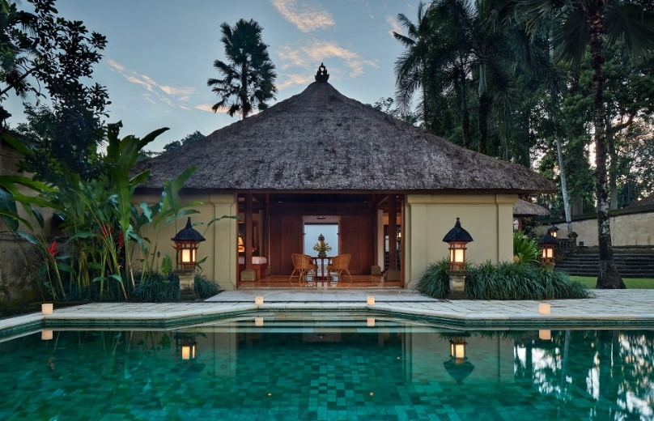

Gambar 1. Amandari Hotel *Resort*

(Sumber: https://www.travelplusstyle.com)

Amandari Hotel *Resort* merupakan salah satu hotel *resort* bintang lima di Bali. Hotel *resort* ini berada di Jl. Raya Kedewatan, Kecamatan Ubud, Kabupaten Gianyar, Bali. Amandari Hotel *Resort* dirancang sesuai dengan konsep desa tradisional Bali yang terletak di sisi lembah Sungai Ayung yang hijau. Konsep desain Amandari hotel *resort* memiliki kesan tradisional yang terasa secara arsitektural. Meskipun menggunakan nuansa tradisional Bali, Amandari hotel *resort* juga tetap memberikan pelayanan dan fasilitas yang beragam sebagai hotel *resort* berbintang lima. Fasilitas yang terdapat di hotel *resort* ini yaitu mulai kolam renang, gymnasium, tennis court, spa, perpustakaan, galeri dan butik, resto and bar, pool, dan berbagai tipe *guest room*.

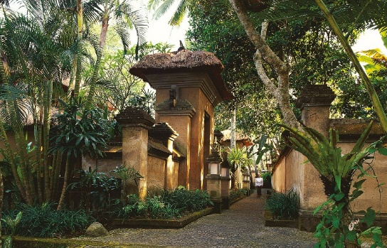 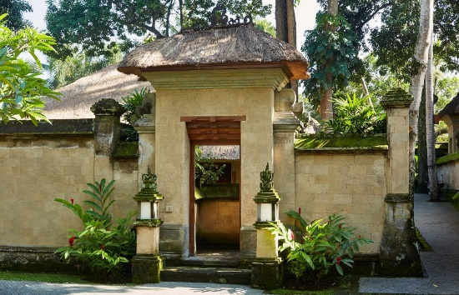

Gambar 2. *pamesuan* Amandari Hotel *Resort*

(Sumber: https://www.travelplusstyle.com)

Tatanan massa pada Amandari hotel *resort* menyesuaikan bentuk dari tatanan perkampungan tradisional Bali yang memperhatikan Asta Kosali Kosali, seperti konsep Tri Hita Karana, konsep Tri Angga/Tri Loka/Angga Sagara, natah, dan Sanga Mandala. Tiap unit *guest room* memiliki pekarangan yang dibatasi *pamesuan* sebagai akses masuk menuju *guest room*. *Pamesuan* merupakan bangunan gerbang yang terletak di depan pekarangan rumah atau tempat tinggal orang Bali. Pamesuan yang berada di Amandari Hotel *Resort* terbuat dari material batu alam dan atap dari material jerami. Area sirkulasi yang berada di antara *pamesuan* berupa jalan setapak dengan *paving block* yang membuat terasa seperti berada di desa tradisional Bali.

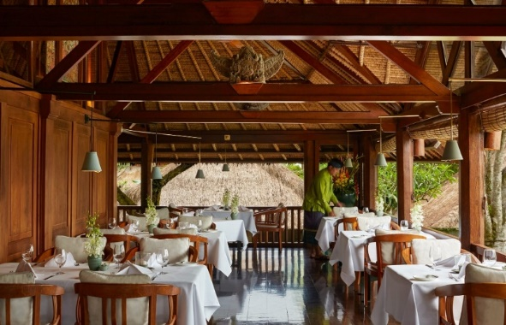

Gambar 3. Area RestoranAmandari Hotel *Resort*

(Sumber: <https://www.travelplusstyle.com>)

Area Restoran di Amandari Hotel *Resort* didominasi oleh penggunaan material alam. Pada area ini terlihat bagian kolom dan kuda-kuda atap bangunan menggunakan material kayu. Sistem konstruksi yang digunakan pada area ini juga menggunakan teknik konstruksi tradisional Bali.

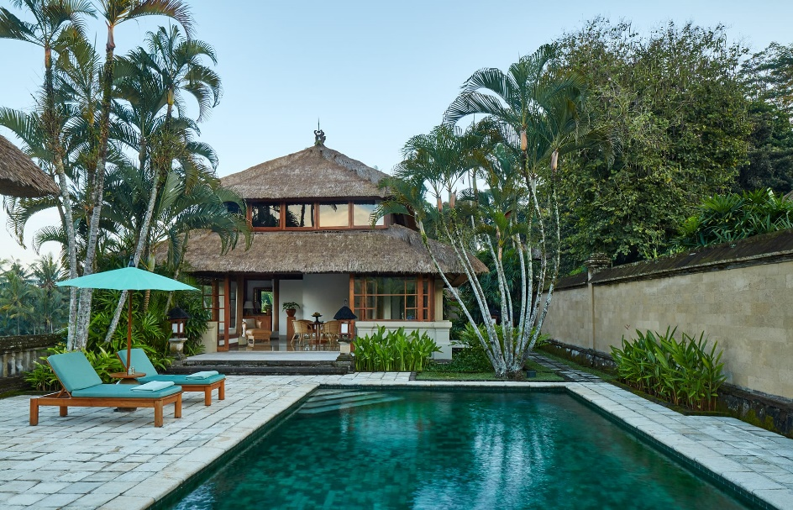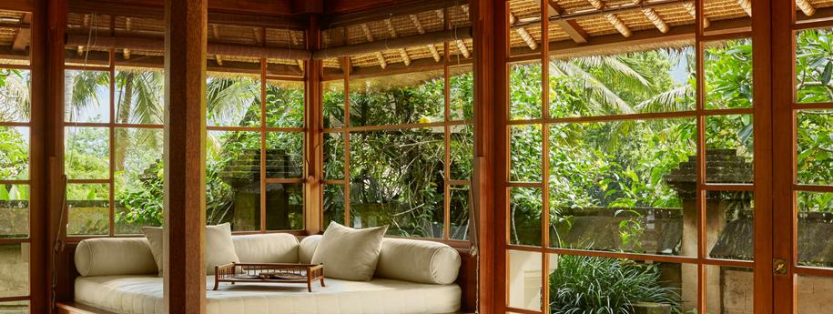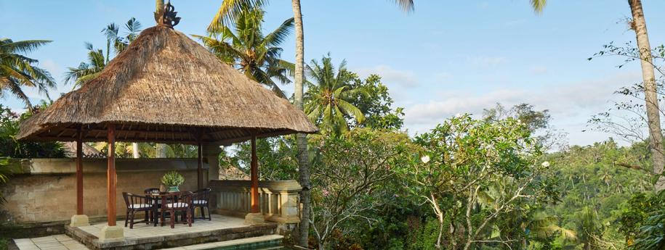

Material atap menggunakan jerami

Menggunakan jendela besar

Gambar 4. *Guest Room* Amandari Hotel *Resort*

(Sumber: https://www.hotelscombined.com)

Pada bangunan *guest room* Amandari Hotel *Resort* terlihat penerapan dari arsitektur vernakular pada bangunan tersebut. Area *guest room* ini memiliki *view* ke arah kolam renang dan alam terbuka. Pada area ini juga terlihat penggunaan material alam. Bagian atap *guest room* menggunakan atap dengan material jerami. Penggunaan atap jerami bertujuan untuk memberikan kesan tradisional dan alami pada bangunan. Selain itu, di setiap sudut bangunan terdapat jendela besar. Rangka dari jendela ini menggunakan material kayu sehingga terlihat kesan alami pada bangunan ini.

**Alila Ubud Hotel *Resort***

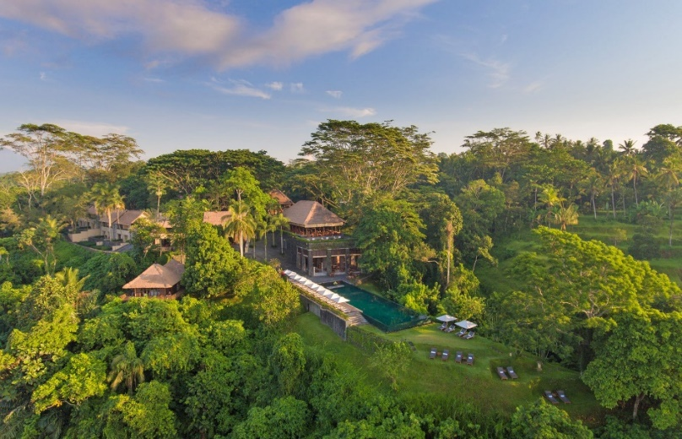

Gambar 5. *Landscape* Alila Ubud Hotel *Resort*

(Sumber: <https://www.travelplusstyle.com>).

Alila Ubud Hotel *Resort* merupakan hotel *resort* bintang empat di Bali. Hotel *resort* ini terletak di Desa Melinggih Kelod, Kecamatan Payangan, Kabupaten Gianyar, Bali. Lokasi bangunan ini berada di tepi Sungai Ayung dan berpotensi mewujudkan makna kata Alila yang berarti kejutan.

Konsep desain Alila Ubud Hotel *Resort* secara arsitektural menggabungkan antara desain kontemporer dan arsitektur tradisional Bali. Hal ini memberikan kesan tradisional namun tetap mengikuti perkembangan modern. Alila Hotel *Resort* tidak hanya menawarkan kemewahan alam dan arsitektural saja. Hotel *resort* ini juga memiliki berbagai fasilitas rekreasi seperti *resto and bar, pool*, spa, galeri, perpustakaan dan tv *lounge*, butik, dan tipe *guest room* yang beragam.

Desain pada Alila Ubud Hotel *Resort* terlihat dengan bentuk geometris sederhana, warna netral, dan tampilan yang bersih. Penerapan konsep modern dan tradisional pada Alila terlihat pada penggunaan material kayu, batu, dan kaca pada unit-unit yang ada. Setiap unit didesain terbuka untuk mendapatkan panorama alam setempat yang maksimal dan indah sehingga pengunjung tidak hanya menikmati keindahan alam di luar hotel tetapi juga dari dalam hotel.

Dalam hal fasad bangunan, Alila Hotel & *Resort* menggunakan fasad bernuansa natural dan etnik. Hal ini terlihat dari ornamen ukiran di dinding dan banyak tanaman di sekitarnya. Kesan alami juga dapat dilihat dari penggunaan material pada fasad bangunan seperti batu alam dan kayu padat. Unsur tradisional sangat terasa pada bagian atap yang menggunakan material dan sistem konstruksi tradisional Bali yang dipengaruhi oleh tradisi Hindu Bali, serta unsur jawa kuno yaitu penggunaan atap jerami dengan konstruksi bambu. Penggunaan jendela besar juga banyak menggunakan material alami.

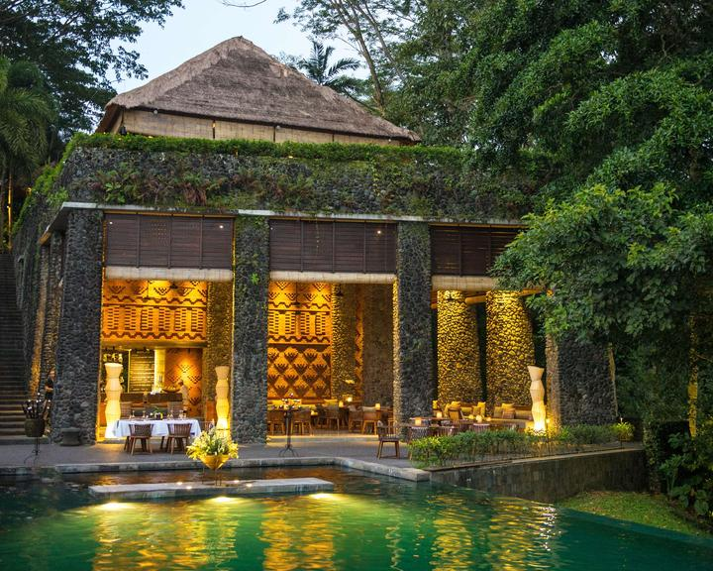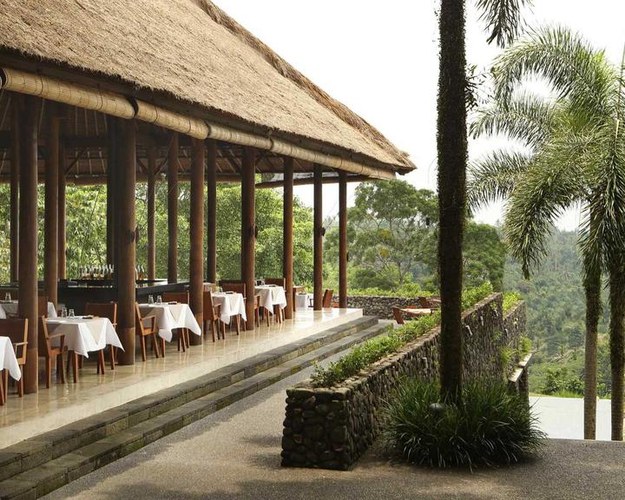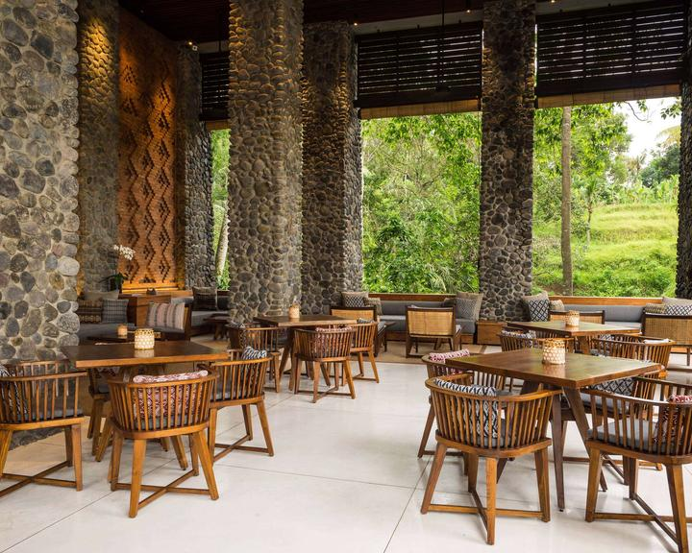

Material atap menggunakan jerami

Material dinding menggunakan batu alam

Gambar 6. Fasad *Cabana Lounge* Alila Ubud Hotel *Resort*

(Sumber: <https://www.hotelscombined.com>)

Pada fasad bangunan restoran Alila Ubud Hotel *Resort* sangat terlihat penerapan dari arsitektur vernakular pada bangunan tersebut. Restoran ini menggunakan konsep terbuka (*open space)* sehingga pengunjung yang berada di restoran dapat melihat langsung *view* ke arah kolam renang dan alam terbuka. Material yang digunakan pada area restoran ini menggunakan material alam. Pada bagian atap restoran menggunakan atap dengan material jerami. Penggunaan material jerami pada atap bangunan merupakan teknik konstruksi yang sudah lama dipakai. Hal ini juga bertujuan untuk memberikan kesan tradisional dan alami pada bangunan. Selain itu pada bagian dinding dan kolom bangunan menggunakan lapisan material dari batuan alam.

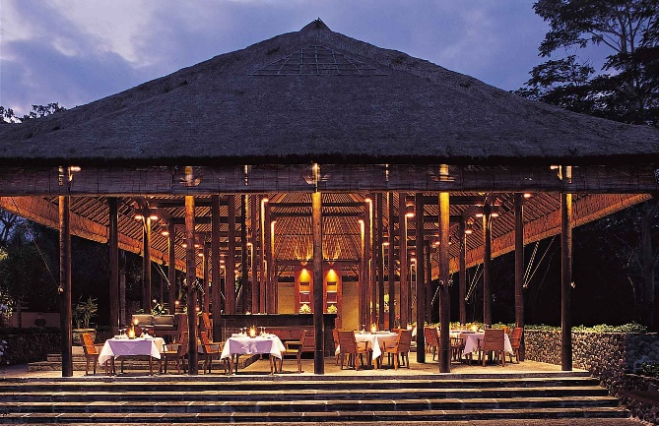 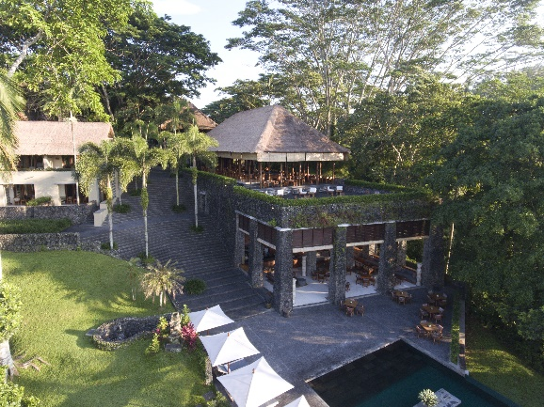

Gambar 7. Area restoran Alila Ubud Hotel *Resort*

(Sumber: https://id.pinterest.com/)

Pada area atas *cabana lounge* terdapat restoran. Restoran ini menerapkan konsep *open space* dengan adanya tiang-tiang kayu sebagai kolom penyangga. Pada bagian atap bangunan ini menggunakan sistem konstruksi tradisional dengan material dari kayu dan penutup atap dengan material jerami. Penggunaan material alam pada arsitektur vernakular bali merupakan salah satu bentuk dari harmonisasi dengan alam.

**Perbandingan Penerapan Arsitektur Vernakular pada Hotel *Resort* di Bali**

Dalam penerapan arsitektur vernakular pada kedua hotel *resort* di Bali yaitu Amandari Hotel *Resort* dan Alila Ubud Hotel *Resort* terdapat perbedaan dan persamaan dalam penerapannya. Perbedaan dan persamaan tersebut yaitu,

**Tabel 1.** Perbandingan penerapan arsitektur vernakular pada Hotel *Resort* di Bali

| **Unit Analisis** | **Amandari Hotel *Resort*** | **Alila Ubud Hotel *Resort*** |
| --- | --- | --- |
| **Bentuk Massa** | Elemen massa pada Amandari Hotel *Resort* terdiri dari banyak massa yang digunakan sebagai area penginapan dan satu massa utama. Elemen massa ini menyesuaikan bentuk tatanan perkampungan tradisional Bali. | Alila Ubud Hotel *Resort* terdiri dari banyak massa dengan 56 kamar dan 8 villa sebagai *guest room* yang berada di sisi utara lahan hotel. Semua unit memiliki arah pemandangan ke lereng Sungai Ayung. |
| **Sirkulasi** | Area sirkulasi pada Amandari Hotel *Resort* berupa jalan setapak dengan *paving block* seperti berada di desa tradisional Bali. Tiap unit *guest room* memiliki pekarangan yang dibatasi *pamesuan* sebagai akses masuk menuju *guest room*. | Sirkulasi pada Alila Ubud Hotel *Resort* dibuat seperti perkampungan dengan dilengkapi jalan setapak. |
| **Tampilan** | Amandari Hotel *Resort* didominasi oleh penggunaan material alam. Seperti pada bagian atap *guest room* yang menggunakan atap dengan material jerami. Selain itu, di setiap sudut bangunan juga terdapat jendela besar. | Alila Ubud Hotel *Resort* menggunakan konsep terbuka (*open space)* pada bangunannya*.* Bangunan ini menggunakan material alam, seperti pada bagian atap restoran menggunakan atap dengan material jerami. pada bagian dinding dan kolom bangunan juga menggunakan lapisan material dari batuan alam. |
| **Konstruksi** | Sistem konstruksi pada bagian atap Amandari Hotel *Resort* menggunakan teknik konstruksi dan material tradisional Bali. Pada bagian dinding dibuat terbuka dengan material yang lebih modern. Pada bagian lantai menggunakan marmer dengan warna yang natural. | Penggunaan material kayu, batu, dan kaca menjadi pilihan utama pada bnagunan Alila Ubud Hotel *Resort*. Unsur tradisional sangat terasa dari bagian atap yang menggunakan material dan sistem konstruksi tradisional Bali. |

(Sumber: Penulis, 2022)

# KESIMPULAN

Penerapan arsitektur vernakular pada hotel *resort* di Bali menjadi salah satu cara untuk memperkenalkan budaya setempat kepada wisatawan. Karakteristik dari arsitektur vernakular di Bali dapat terlihat dari penataan ruang yang berhubungan erat dengan kepercayaan masyarakat dan dengan lingkungan sekitarnya. Contoh dari penerapan arsitektur vernakular pada hotel *resort* di Bali yaitu pada Amandari Hotel *Resort* dan Alila Ubud Hotel *Resort*. Penerapan arsitektur vernakular pada kedua bangunan hotel *resort* ini memiliki kesamaan seperti penggunaan atap dengan material jerami, penggunaan material kayu padakonstruksi bangunan, dan konsep *open space* pada bangunan. Namun, Kesan arsitektur vernakular pada Amandari Hotel *Resort* lebih terasa karena konsep tatanan massa yang dibuat seperti perkampungan tradisional Bali dengan adanya *pamesuan* sebagai gerbang untuk memasuki area guest room. Sedangkan pada bangunan Alila Ubud Hotel *Resort* menggunakan konsep desain gabungan antara desain kontemporer dan arsitektur tradisional Bali. Sehingga pada bangunan Alila Ubud Hotel *Resort* terlihat kesan tradisional Bali namun tetap dalam kemasan modern.

# DAFTAR PUSTAKA

Anisa, R. D. N., 2020. Kajian Aspek Vernakularitas pada Rumah Kilungan di Kota Lama Kudus. *Jurnal Arsitektur,* 19(2), pp. 105-114.

Kusliansjah, Y. K. & Saputra, A. D., 2020. Penerapan Arsitektur Tradisional Bali. *Arsitektura: Jurnal Ilmiah Arsitektur dan Lingkungan Binaan,* 18(2), pp. 227-238.

Marlina, E., 2008. *Panduan Perancangan Bangunan Komersial.* Yogyakarta: Andi Offset.

Mentayani, I. & Ikaputra, 2012. Menggali Makna Arsitektur Vernakular: Ranah, Unsur, dan Aspek-aspek Vernakularitas. *Lanting Journal of Architecture,* Volume 1, pp. 68-82.

Nazir, M., 2010. *Metode Penelitian.* Jakarta: Ghalia.

Papanek, V., 1995. *The Green Imperative Ecology and Ethics in Design and Architecture.* London: Thames and Hudson.

Partners, W. H. a., 1962. *Hotel, Restaurant, and Bar.* London: Clowves and Sons Ltd.

Pendit, N. S., 1999. *Ilmu Pariwisata.* Jakarta: Akademi Pariwisata Trisakti.

Picard, M., 1996. *Bali: Cultural tourism and touristic culture.* Singapore: Archipelago Press.

Salura, P., 2013. The Confusing Language of Building Facades Observed along Ciumbuleuit Road in Bandung. *Journal of Language and Literature,* 4(2), pp. 101-105.

Septianto, E., Hakim, . A. R. & Septian, R., 2014. Kajian Arsitektur Vernakular pada Bangunan di Kampung Mahmud. *Reka Karsa,* 4(2).

Supriyadi, 2016. Community of Practitioners: Solusi Alternatif Berbagai Pengetahuan Antar Pustakawan. *Lentera Pustaka,* 2(2).

Surat Keputusan Menparpostel No KM 34/HK103/MPPT-87 Tahun 1987, tentang perhotelan.

Tarigan, R., 2016. Arsitektur Vernakular Berbasis Arsitektur Tradisional : Menuju Arsitektur Lokal Yang Berkelanjutan. *Tesa Arsitektur,* 14(1), p. 23–32.

Turan, M., 1989. *Vernacular Architecture: Paradigms of Environment Response.* Avebury: University of Waterloo Library.

Yustika, I., 2017. *Hotel Resort dan SPA di Kawasan Wisata Guci Kabupaten Tegal dengan Pendekatan Arsitektur Ekologi.* Semarang: Universitas Negeri Semarang.